Министерство общего и профессионального образования РФ
Ульяновский государственный технический университет
Кафедра «Информационные системы и технологии»
Предмет: «Текстовые и табличные процессоры»
Тема: «Курсовая работа»
Выполнил: Григорьев А.В.
Студент группы ИСЭду-11
Проверила: Жаркова Н.В.

Оглавление
Постановка задачи. 3
Исходные данные. 3
Функции: 3
Описание работы. 3
Конструкторская часть. 3
Описание результатов работы 3
Инструкции пользователю 3

Постановка задачи.
Сопровождение справочника сотрудников

Исходные данные.
Таб.номер | ФИО | № отдела | Оклад

Функции:
  - Сортировка по ФИО, сортировка по отдел+ФИО
  - Удаление записи.
  - Подсчет наименьшего и среднего оклада сотрудников по каждому отделу (используя промежуточные итоги).
  - Построение диаграммы по распределению сотрудников по отделам
- Выбор функций реализовать с помощью кнопок на панели инструментов.

Описание работы.
Название файла: «Курсовая работа».
Наименования листов: исходные данные и таблица.

Конструкторская часть.

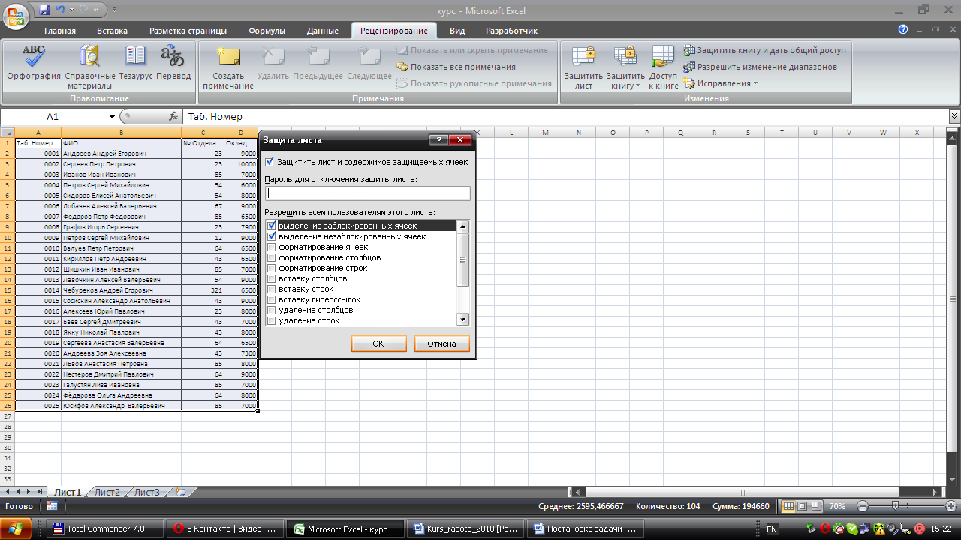
Для того что поставить защиту на ячейку нужно :
Рецензирование-> защитить лист. Далее ввести пароль предварительно выбрав необходимые пункты защиты.

- Для того, чтобы записать макрос, реализующий сортировку по ФИО необходимо:
Разработчик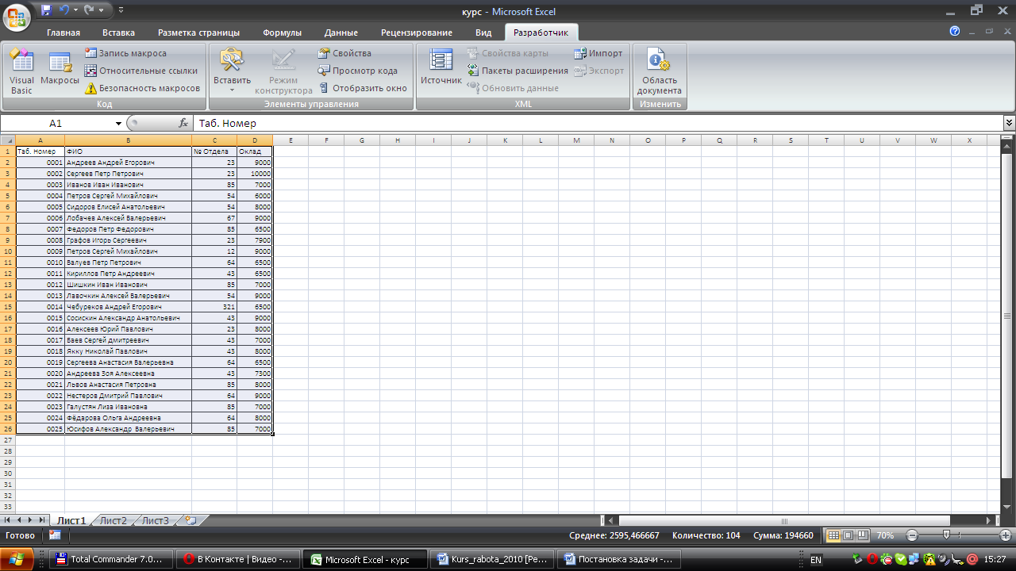 -> Макросы- Запись макроса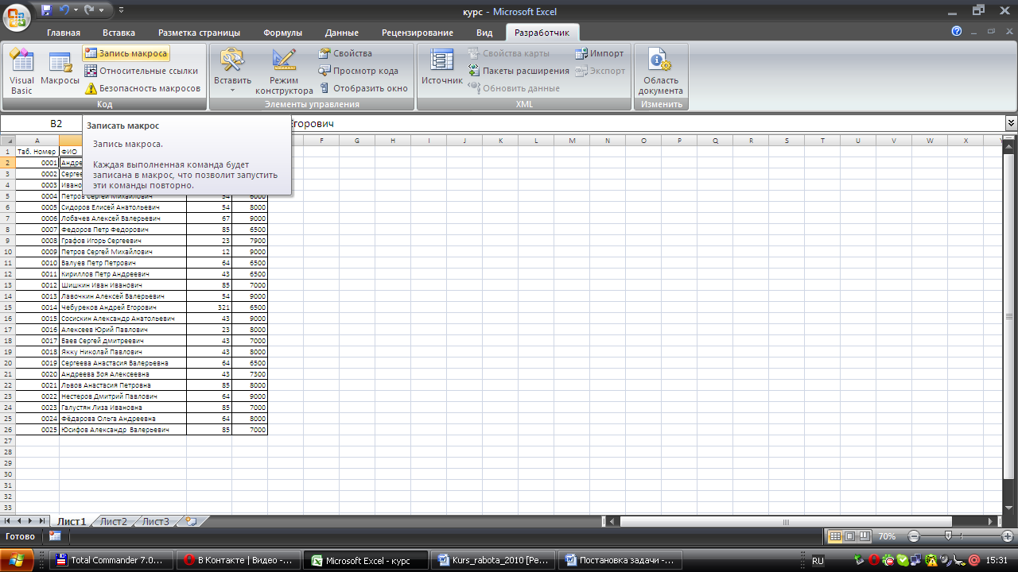. Далее заходим на вкладку Данные -> сортировка- > Сортировать по . указываем поле ФИО, Порядок- От А до Я
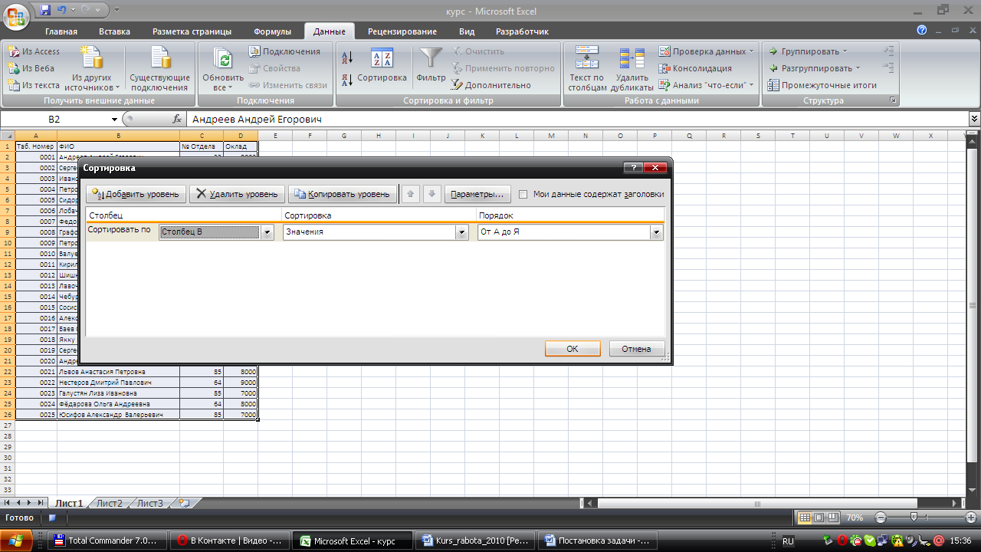
Далее Разработчик -> Макросы-> Остановить макрос
- Аналогично и для записи макроса сортировки по ФИО и по Отделу.
- Для записи макроса удаление записи :
Необходимо:
Разработчик->относительные ссылки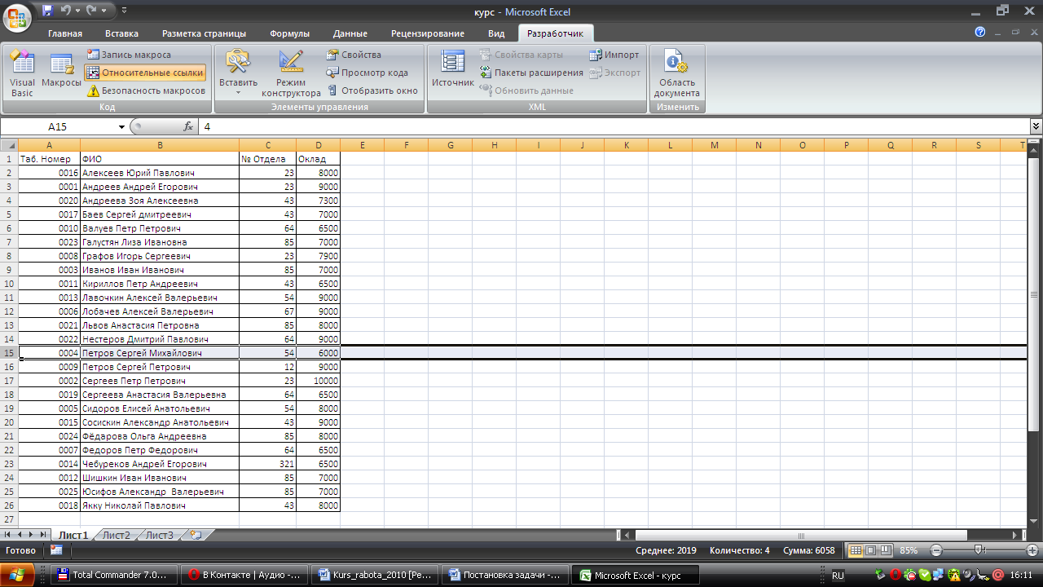. Затем Макросы- Запись макроса.затем удалить строку. После остановить макрос.
- Для записи макроса Подсчет наименьшего и среднего оклада сотрудников по каждому отделу (используя промежуточные итоги).
Необходимо: Разработчик -> Макросы- Запись макроса. Далее заходим на вкладку Данные -> сортировка- > Сортировать по . указываем поле № Отдела, Порядок- По возрастанию. Далее Данные ->Структура->Промежуточные итоги->
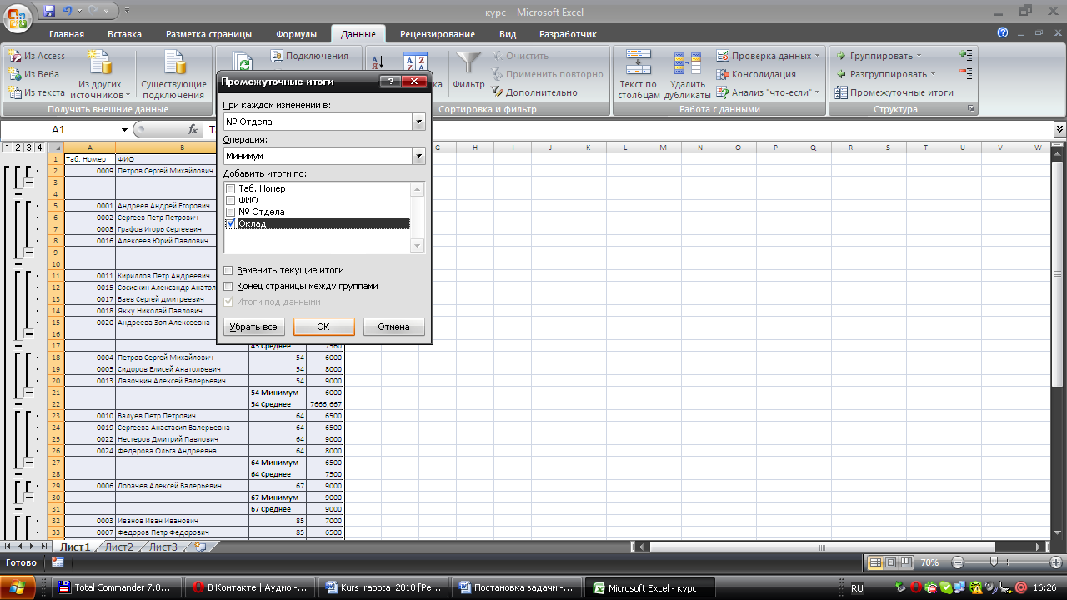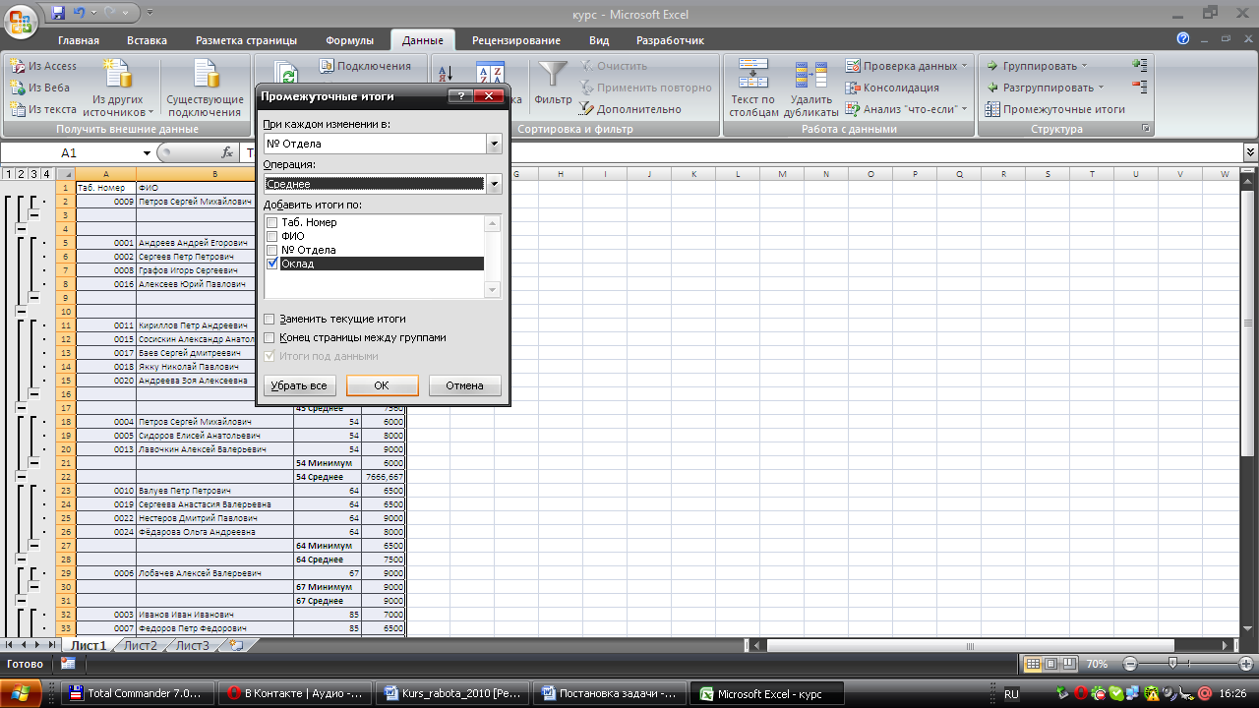
Остановить запись макроса.
- Для создания макроса Построение диаграммы по распределению сотрудников по отделам необходимо: Разработчик -> Макросы- Запись макроса. Далее строим новую таблицу с №отделов и количеством сотрудников. Затем строим диаграмму.

Чтобы на панели быстрого доступа отобразить кнопку завершения работы необходимо:
Файл-> Параметры Excel -> Настройка. В поле «настройка пане быстрого доступа » укажем для «Таблица».
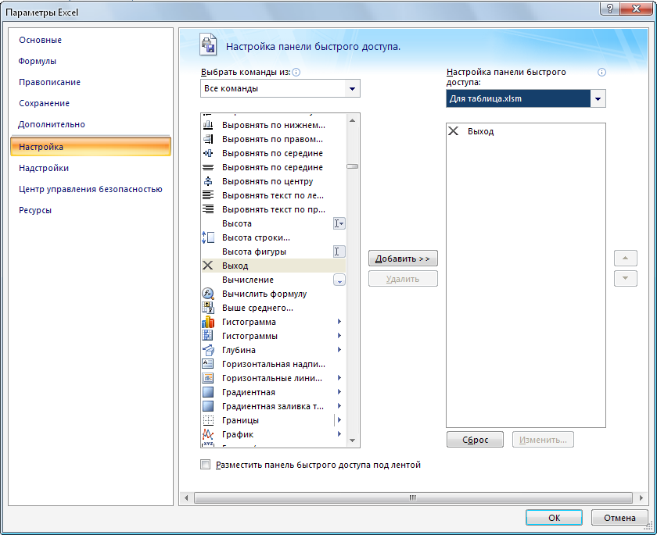

Описание результатов работы
Исходная таблица содержит 25 записей
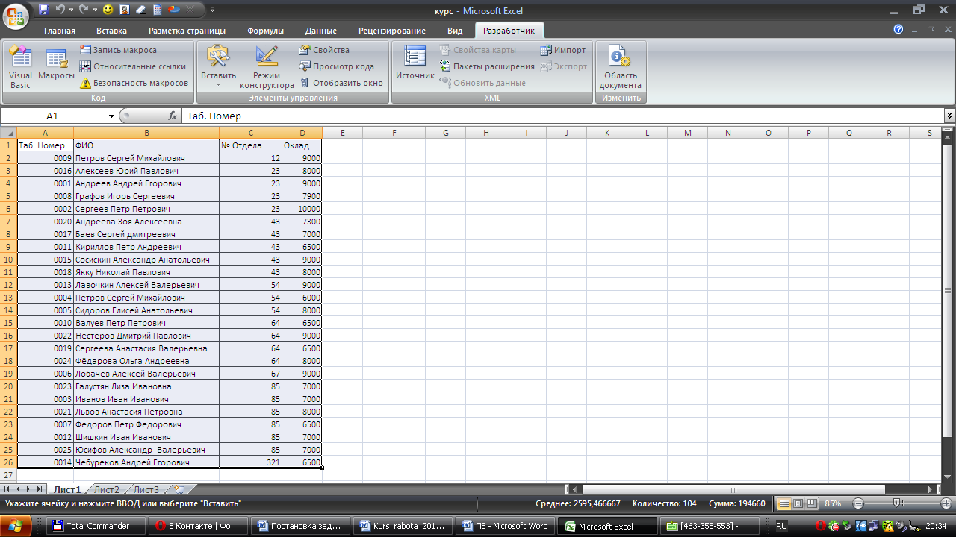
Моя панель
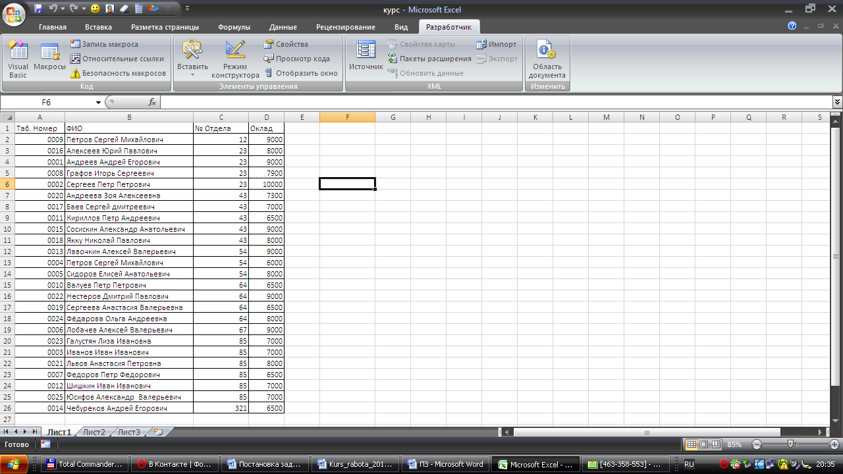
    - Выход из программы
    - Сортировка по ФИО по возрастанию
    - Сортировка по ФИО+отдел
    - Удаление записи
    - Вывод среднего и наименьшего оклада по отделу
    - построение диаграммы

Инструкции пользователю
Откройте Книгу Excel под названием «Таблица» .
    - Кнопка -осуществляет сортировку по отделу по возрастанию.
    - Кнопка -реализует сортировку по возрастанию по ФИО
    - Кнопка -удаляет выделенную строку
    - Кнопка - выводит средний и наименьший оклад поотделу
    - Кнопка - при нажатии происходит вывод таблицы с количеством сотрудников по отделам и соответствующей диаграммы.
    - На панели быстрого достпа Крестик означает – выход из программы.
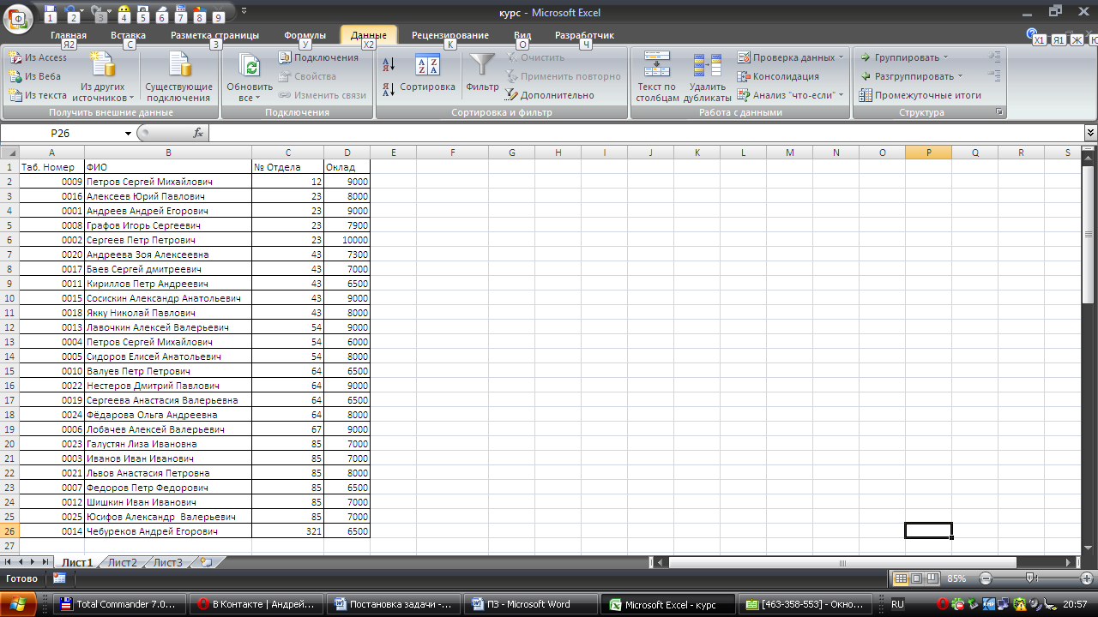
После использования функции «Подсчет наименьшего и среднего оклада сотрудников по каждому отделу (используя промежуточные итоги)»

